Дата 6.05.2020
Група: Е-91
Професія: Електромонтажник з освітлення та освітлювальних мереж
Майстер в/н Карафєтов В.І.
Контакти: Viber та Telegram тел: 0679529308

Урок №4
Тема програми: «Самостійне виконання робіт електромонтажника з освітлення та освітлювальних мереж 3 (2-3) розряду»
Тема уроку: «Фарбування проводів та кабелів»
Навчальна: формування вмінь та навичок, які забезпечують профіль підготовки при фарбуванні проводів та кабелів;
Розвиваюча: охоплює раціональні прийоми мислення, увагу, спостережливість, вміння планувати та контролювати свою працю при фарбуванні проводів та кабелів;
Виховна: виховання в учнів дбайливого ставлення до матеріалів, інструменту, дисципліну та вмінню працювати в колективі;
Дидактичний матеріал: опорний конспект, відео урок + посилання

Структура уроку:
- Повторення пройденого матеріалу: Знімання верхнього джутового покриття кабеля вручну 8.00 – 9.30
( учні надають, письмово, відповіді на поставлені запитання)
1.Що таке кабель?
- В яких сферах електропостачання використовують кабель?
- Які види кабелю та дротів ви знаєте?
- Напишіть які існують інструменти для зняття ізоляції?
- Опишіть технологічний процес зняття верхнього джутового покриття кабеля вручну?
- Пояснення нового матеріалу 9.30 - 13.00

  - Інструктаж з ОП та БЖД
Одягти спецодяг. Підготувати інструмент, пристосування, відповідні засоби індивідуального захисту. Підготувати засоби підмащування, які будуть використовуватись під час роботи, виготовлені згідно з планом виконання робіт (ПВР). Перевірити справність інструмента, пристосувань і відповідність їх правилам охорони праці. Впевнитись в достатньому освітленні робочої зони. При необхідності користуватись переносними електролампами з захисними сітками напругою 42 В - в приміщеннях без підвищеної небезпеки та 12 В - в особливо небезпечних. Прибрати з робочої зони непотрібні предмети. Поли на робочому місці повинні бути сухими та чистими.
Забороняється виконувати електромонтажні роботи в неосвітлених або затемнених місцях.
Подачу напруги для випробування реле, автоматів, вимикачів та інших приладів і апаратів необхідно виконувати за вказівкою керівника робіт після перевірки правильності виконання робіт. Під час монтажу тросових проводок їх остаточний натяг слід виконувати із застосуванням спеціальних натяжних пристроїв та тільки після встановлення проміжних підвісок. Вмикати в мережу електроінструмент, прилади освітлення та інші струмоприймачі дозволяється тільки за допомогою спеціальних пускових (вмикаючих) апаратів та приладів (магнітні пускачі, рубильники та інше).
Після закінчення робіт електромонтажник повинен прибрати робоче місце. Інструмент, пристосування, засоби індивідуального захисту скласти у відведене для них місце. Зняти спецодяг, спецвзуття, помити руки, обличчя з милом, при можливості, прийняти душ. Доповісти майстру про всі недоліки, які мали місце під час роботи.
- Організація робочого місця

На робочому місці повинен бути зразковий порядок:
- інструменти, пристосування ( дозволяється користуватися лише справним інструментом) необхідно розміщувати на відповідних місцях, туди ж треба класти інструмент після закінчення роботи з тим ,що на робочому місці не повинно бути нічого зайвого, не потрібної для виконання даної роботи.
Правильна організація робочого місця забезпечує раціональні рухи працюючого і скорочує до мінімуму витрати робочого часу на відшукання та використання інструментів і матеріалів.
Обладнання та утримання робочого місця повинно строго відповідати всім вимогам охорони праці, техніки безпеки, виробничої санітарії і гігієни та виключати можливість виникнення пожежі.
  - Опис технологічного процесу
Заземлення все частіше стало використовуватися в домашніх умовах. У функції даного споруди передусім відносять захист електричного обладнання та безпосередньо господаря будинку від удару струмом. У разі практики самостійного монтажу даного пристрою, багато новачків цікавляться питанням, якого кольору провід заземлення повинен бути. Звичайно ж однозначної відповіді на поставлене питання не існує. Багато хто, в тому числі найбільш досвідчені електрики сперечаються про це між собою, а ми з вами спробуємо розібратися в особливостях маркування, в яку входить забарвлення заземлюючого провідників пристосування.
Основним завданням фарбування провідників вважається зручність при монтажі, особливо, якщо проводиться робота з багатожильним кабелем. Але при цьому варто зауважити, що буквально в минулому столітті, оттеночной маркуванні практично не надавали значення. На сьогоднішній день в більшості випадків дотримуються колірних значень провідників саме в побутових умовах.
Важливо! Використання одножильного дроту, що примикає до контуру заземлення заборонено.

Колір заземлюючого провідника: умови ПУЕ
Кожен кабель складається з внутрішніх жив, які мають своє значення і певний колір. Завдяки існуючій панелі легко проводити ремонтні та монтажні роботи. Забарвлення ізоляції жив допоможе уникнути найнесподіваніших помилок. Звернемося до правилами, встановленими державними нормами:
- червоним або коричневим відтінком позначається фазний провідник;
- синім кольором визначається нейтральний провід;
- жовто-зеленої палітрою прийнято позначати заземлюючий провідник.
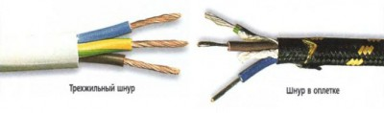
Два типи заземлюючих проводів
Крім колірного позначення провід заземлення повинен мати і буквену маркіровку (РЕ-нульовий провідник). Іноді трьожильна проводка в будинку виконується з плоских однотонних провідників, найчастіше вони подаються в білому кольорі. В такому випадку, в якості заземлення приймають середню жилу.
Важливо! За допомогою кольорової проводки легко визначити функцію провідників, не використовуючи обчислювальні прилади.
Деякі виробники фарбують ізоляційний шар заземлювальної жили в зелений або жовтий тон. Іноді жовто-зелений колір наноситься поперечно. Якщо ви робили ремонт електричної проводки самостійно, вам доведеться самостійно нанести потрібний колір на проводку, щоб надалі не плутати фазу, нуль і заземлення. Для таких цілей застосовуються силіконові трубки відповідного кольору. Вони є у продажу в спеціалізованих магазинах. Пропонуємо подивитися відео, в якому показується докладний монтаж заземлюючого кабелю і тут же переконатися в його правильному відтінку.

Яким має бути заземлюючий провідник?
Структура дроту, призначеного для заземлення обов’язково мідна. У побутових умовах використовується два види, однодротяна і багатодротяний. Перерізу проводу для заземлення визначається залежно від вимог до вашої домашньої мережі. Пропонуємо вам вивчити варіанти провідників, які ідеально підходять для виконання ролі підключення до заземлювального пристрою.
Марка кабелю для «землі» вибирається з урахуванням типу вже встановленого заземлення. Воно може виступати як стаціонарне і нестаціонарне. Стаціонарне або непереносное заземлення використовується для великих по площі будівель, наприклад, на виробництві або в домашніх умовах. Для цих випадків рекомендується використовувати дроти марки NYM.
В окремих випадках застосовується і більш дешева марка ППВ. Трьохжильні провідники для квартирного заземлення або мобільних пристроїв доцільно вибирати від марок ВВГ, ПВГ і ESUY. Розглянемо характеристики кабелів кожної запропонованої марки.

Особливості різних кабелів для заземлення
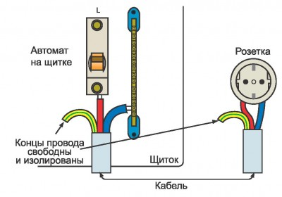
Провід заземлення від щитка і від розетки
Якого кольору буває провід заземлення в трижильний проводі ми вже розібралися, настав час ознайомитися з відомими марками кабелів, які неодноразово застосовуються на практиці.
- Варіант для домашнього пристрою заземлення від виробника NYM. Змінну напругу в провіднику досягає межі 0, 66 кВт з одночасною частотою 50 Гц. Використовується провід для силової електричної системи також для освітлення. Відрізняється від інших кабелів мідною серцевиною, проміжної оболонкою, забарвлення ізоляційних шарів відповідає встановленим стандартам.
- Проводка ВВГ виконана на основі міді першого або другого класу. Має двошарову ізоляцію і додаткову обмотку скловолокном. Оболонка провідників стійка до займання не піддається впливу сонячних променів. Виготовляється у вигляді багатожильного кабелю. Заземляюча жила виконана в жовто-зеленому кольорі.
- Марка кабелю ПВЗ представляється у вигляді одножильного дроту з поліпшеною ізоляцією. Серцевина має м’яку сплетіння мідних дротів. Класність жили визначається параметрами перерізу провідника. Наприклад, якщо перетин від 0,5 до 1,5, отже, клас буде другим. І так далі за зростанням перерізу проводки.
Важливо! Необхідно користуватися тією маркою кабелю, характеристики якого повністю відповідають вимогам ПУЕ.
Якщо ви відчуваєте складність у вирішенні питання, який провід використовувати для заземлення, орієнтуйтеся на тип вашої електричної ланцюга.

- Опорний конспект

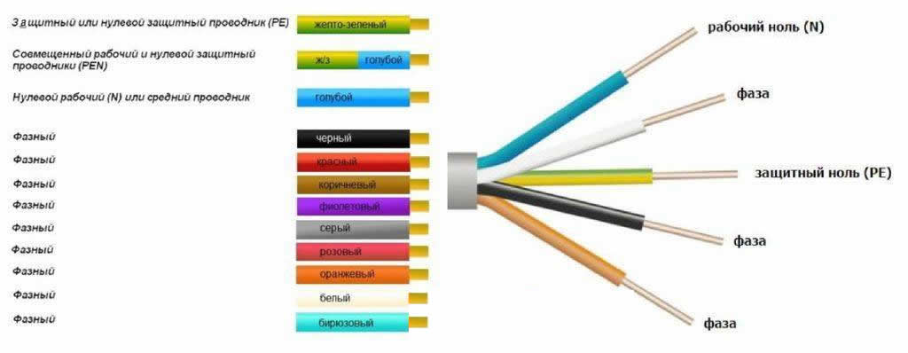
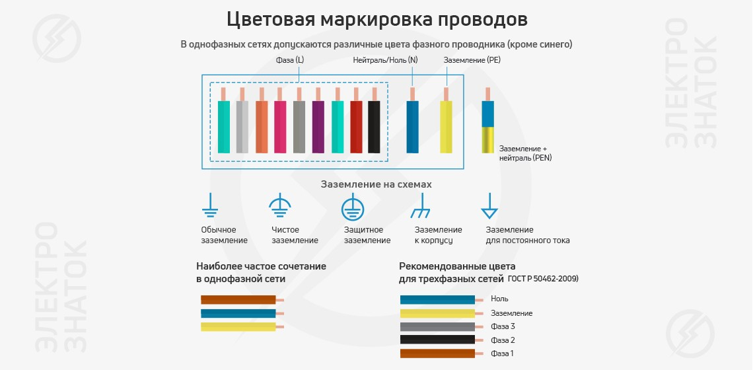
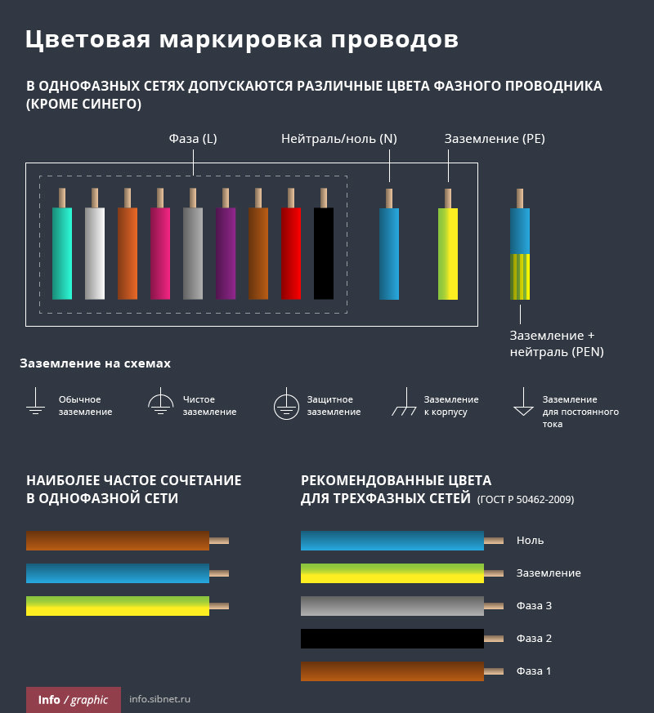

Посилання на відео – урок
https://www.youtube.com/watch?v=oB1ZfYCnhJg

- Закріплення нового матеріалу 13.00-14.30
1.Напишіть організацію робочого місця при виконанні фарбування проводів та кабелів?
2.Для чого ми фарбуємо проводи?
3.Напешіть технологію виконання фарбування проводів та кабелів?

Домашнє завдання: Зробіть тестові питання до теми «Фарбування проводів та кабелів»

Відповіді надсилати 6.05.2020 з 13.00 -14.30: Viber та Telegram тел: 0679529308

Майстер виробничого навчання: В.І. Карафєтов

